|  |  |
| --- | --- |
| **Jméno:** | |
| **Obor:** | **Datum provedení:** |

**Teoretický Úvod**

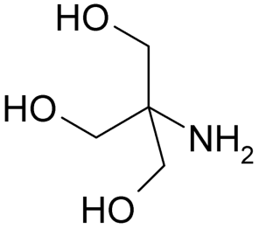Tris je zkratkou organické sloučeniny tris(hydroxymetyl)aminometan (Obr. 1), která je velmi často požívána v biochemii a molekulární biologii jako pufrační látka. Z chemického hlediska se jedná o primární amin, který se ve vodném roztoku chová podle disociační rovnováhy (1):

*Obrázek 1*: Struktura TRIS

Tris-NH3+ = H+ + Tris-NH2 (1)

Z hlediska Brönstedovy teorie kyselin a zásad lze i na protonizované báze pohlížet jako na kyseliny a lze tudíž definovat následující disociační konstantu:

(2)

Protože hodnoty disociačních konstant mohou být různého řádu, udávají se z praktického hlediska v podobě svých logaritmů (resp . záporných logaritmů) jako **p*KA****.*

Na obrázku 2 je znázorněn průběh acidobazické titrace, kdy pokud je k bazickému roztoku postupně přidávána kyselina, dochází k neutralizaci a pH roztoku se snižuje jen zvolna. Tato části titrační křivky se často označuje jako oblast pufrační, kdy s přídavkem titračního činidla (báze nebo kyseliny) se pH roztoku mění jen pozvolna. Bod, kdy je látkové množství kyseliny rovno látkovému množství báze nazýváme **bodem ekvivalence**. V oblasti bodu ekvivalence se směrnice titrační křivky významně mění a následně v oblasti velkého nadbytku kyseliny se pH mění opět jen zvolna.

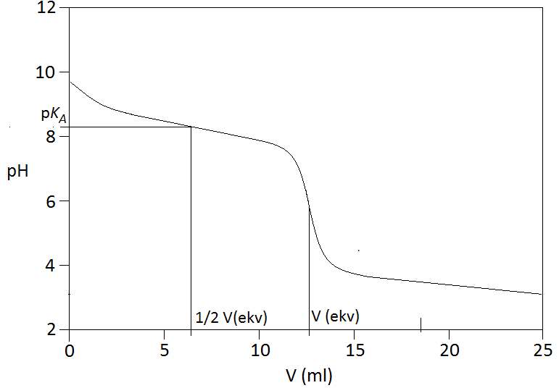

*Obrázek 2*: Titrační křivka slabé zásady silnou kyselinou

Dalším velmi často používaným pufrem je poté fosfátový pufr. Kyselina fosforečná je vícesytná kyselina mající tři různé p*K*a hodnoty a poskytující tak více oblastí s dobrou pufrační kapacitou:

H3PO4 H2PO4- + H+ p*KA*1

H2PO4- HPO42- + H+ p*KA*2

HPO42- PO43- + H+ p*KA*3

Na obrázku 3 je znázorněn průběh acidobazické titrace k. fosforečné, kdy při postupném přídavku hydroxidu můžeme pozorovat tři inflexní body odpovídající příslušným bodům ekvivalence.

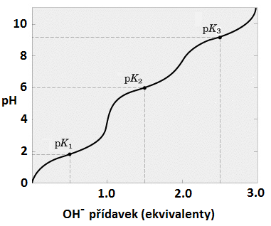

*Obrázek 3*: Titrační křivka kyseliny fosforečné hydroxidem sodným

**PRAKTICKÁ ČÁST**

1. ***Stanovení koncentrace HCl titrací roztokem NaOH***

Při smíchání k. chlorovodíkové a hydroxidu sodného probíhá neutralizační reakce podle rovnice:

HCl + NaOH H2O + NaCl

Během neutralizační reakce reagují ionty H+ kyseliny přítomné v roztoku s přidávanými OH- ionty hydroxidu za vzniku molekuly H2O. Jakmile je veškerá kyselina zneutralizována, dojde při dalším přídavku hydroxidu ke vzniku nadbytku OH- iontů v roztoku. Tento stav lze určit pomocí vhodného indikátoru, v našem případě fenolftaleinu.

*Postup práce:*

1. Do titrační baňky odpipetujte 5 ml roztoku HCl a přidejte několik kapek fenolftaleinu.
2. Titrujte 0.1 M roztokem NaOH. Titrace je skončena v okamžiku, když se poslední kapkou přidávaného činidla z byrety zbarví titrovaný roztok HCl dočervena. Barevné změně indikátoru odpovídá pod ekvivalence.
3. Titraci opakujte třikrát a na základě průměrné hodnoty ze tří titrací vypočítejte přesnou koncentraci roztoku HCl.

*Výsledky:*

|  |  |  |  |  |
| --- | --- | --- | --- | --- |
| **VNaOH (ml)** | | | **Vprům (ml)** | **cHCl (M)** |
|  |  |  |  |  |

1. ***Stanovení disociační konstanty TRIS (tris(hydroxymetyl)aminometan)***

*Postup práce:*

*Kalibrace pH metru*

1. Otevřete menu pro kalibraci zmáčknutím tlačítka **<CAL>**

2. Pomocí tlačítka **<CAL>** zvolte typ kalibrace [ConCal]. Na displeji se objeví nápis „ASY“.

3. Důkladně opláchněte elektrodu destilovanou vodou a ponořte ji do prvního pufru o pH 7.0.

4. Spusťte měření zmáčknutím tlačítka **<ENTER>**.

5. Počkejte na stabilizaci hodnoty a nastavte pomocí šipek nahoru/dolů hodnotu na 7.0.

6. Ukončete zmáčknutím tlačítka **<ENTER>**.

7. Na displeji se objeví nápis „SLO“.

8. Důkladně opláchněte elektrodu destilovanou vodou a ponořte ji do druhého pufru o pH 4.0.

9. Spusťte měření zmáčknutím tlačítka **<ENTER>**.

10. Počkejte na stabilizaci hodnoty a nastavte pomocí šipek nahoru/dolů hodnotu na 4.0.

11. Ukončete měření zmáčknutím tlačítka **<ENTER>**.

12. Objeví se zobrazení směrnice kalibrační přímky (mV/pH) a poté zmáčkněte opět **<ENTER>.**

13. Objeví se asymetrie (mV), měření spusťte zmáčknutím tlačítka **<ENTER>**.

*Vlastní měření*

1. Do 75 ml kádinky napipetujte přesně 1,0 ml roztoku TRIS a nařeďte jej 29 ml vody.
2. Do kádinky vložte magnetické míchadlo, kádinku postavte na magnetickou míchačku a spusťte míchání.
3. Zkalibrovanou elektrodu opláchněte vodou, osušte kouskem buničité vaty a ponořte do naředěného roztoku TRIS v kádince. Při ponoření elektrody do roztoku si dejte pozor, aby elektroda nebyla v kontaktu s míchadlem a aby byla ponořena frita elektrody.
4. Odečtěte hodnotu pH.
5. Do titrovaného roztoku přidejte pipetou 1,0 ml odměrného roztoku kyseliny chlorovodíkové a po ustálení hodnoty pH metru odečtěte pH.
6. Tento postup opakujte až do konečné spotřeby 24,0 ml.
7. Vyneste v programu Excel titrační křivku (závislost pH na objemu přidané kyseliny chlorovodíkové) a proložením bodů určete bod ekvivalence (inflexe titrační křivky).
8. Vypočítejte koncentraci předloženého roztoku TRIS a v polovině spotřeby k bodu ekvivalence poté odečtěte pKA TRIS.
9. Zhodnoťte, v jakém rozsahu pH se dá TRIS používat jako pufr.

*Výsledky:*

|  |  |  |  |
| --- | --- | --- | --- |
| **cHCl (mM)** | **Vekv (ml)** | **cTRIS (mM)** | **p*KA* TRIS** |
|  |  |  |  |

Titrační křivka (závislost pH na objemu přidané kyseliny chlorovodíkové)

Zhodnocení, v jakém rozsahu pH se dá TRIS používat jako pufr

1. ***Stanovení disociačních konstanty kyseliny fosforečné***

*Vlastní měření*

1. Do 75 ml kádinky napipetujte přesně 1,0 ml 0,3 M roztoku kyseliny fosforečné a nařeďte jej 29 ml vody.
2. Do kádinky vložte magnetické míchadlo, kádinku postavte na magnetickou míchačku a spusťte míchání.
3. Zkalibrovanou elektrodu opláchněte vodou, osušte kouskem buničité vaty a ponořte do naředěného roztoku kyseliny fosforečné v kádince. Při ponoření elektrody do roztoku si dejte pozor, aby elektroda nebyla v kontaktu s míchadlem a aby byla ponořena frita elektrody.
4. Odečtěte hodnotu pH.
5. Do titrovaného roztoku přidejte pipetou 0,5 ml 0.1M roztoku hydroxidu sodného a po ustálení hodnoty pH metru odečtěte pH.
6. Tento postup opakujte až do konečné spotřeby 15,0 ml.
7. Vyneste v programu Excel titrační křivku (závislost pH na objemu přidaného hydroxidu sodného) a proložením bodů určete body ekvivalence (inflexe titrační křivky) poté odečtěte jedotlivé hodnoty pKA kyseliny fosforečné.
8. Zhodnoťte, v jakém rozsahu pH se dá používat fosfátový pufr.

Titrační křivka (závislost pH na objemu přidaného hydroxidu sodného)

Zhodnocení, v jakém rozsahu pH se dá používat fosfátový pufr